# PIŠEK – sprememba zgodbe

Pri določenih nalogah na Pišku bi radi naredili več različic “iste” naloge. Pod “isti” nalogi razumemo to, da sta rešitvi povsem enaki (programersko), spremeni pa se veliko stvari ali pa le kakšna od teh, ki so naštete pod 5.

1. **Ime stare naloge:**   
   Pišek in goske
2. **URL stare naloge:**   
   [pisek.acm.si](https://pisek.acm.si/contents/4907-905475276192595697-124593487069807966-68337471937872323/)
3. **Predlagatelj spremembe (ime in priimek in e-naslov):**   
   Urša Hočevar; uh8453@student.uni-lj.si
4. **Staro besedilo:**   
   Pišek je našel še več rožnatih čokoladnih jajc. Tokrat jih bo skril v gnezda gosk. Pod razdelkom Senzorji najdeš kocke, s katerimi preveriš, ali Pišek stoji na gnezdu ali pa na jajcu. Pod razdelkom Logika pa najdeš kocko za pogojne stavke. Skupaj jih lahko uporabiš, da Pišek dejanje izvede, samo če stoji na polju z jajcem. Rešitev bo preverjena na dveh testih. Za rešitev tudi potrebuješ zanko.
5. **Želene spremembe**

☐ Lik in njegova grafična podoba:   
Glavni lik naloge, bi bil Božiček, ki bi imel dolgo belo brado. Na sebi bi imel rdečo obleko, z belo obrobo in črnim pasom. Na glavi bi imel božično kapico (rdečo z belim cofkom na koncu).

☐ Ostali predmeti na mreži:   
Na mreži bi bil na mesto roza jajc, darila (zelene barve, z zlato mašnico), namesto gnezd pa bi bili narisani dimniki.

☐ Napis na delčku[1]:   
Namesto napisov: poberi jajce -> poberi darilo; odloži jajce -> odloži darilo; na gnezdu -> na dimniku.

☐ Določite določeno stopnja[2]:  
**.

☐ Naslov naloge:   
Božiček in darila

☐ Besedilo naloge:   
Božiček je našel nekaj zavitih daril, ki jih želi skozi dimnik spustiti v hiše otrok. Tvoja naloga je, da z ukazi pripelješ Božička do darila, ki ga mora pobrati. Nato moraš z ukazi pripeljati Božička do dimnika v katerega Božiček spusti darilo, ki ga je pobral.

Pod razdelkom Senzorji najdeš ukaze, s katerimi preveriš, ali Božiček sedi na dimniku ali pa na darilu. Pod razdelkom Logika pa najdeš ukaze za pogojne stavke. Skupaj lahko uporabiš, da Božiček dejanje izvede, samo če stoji na polju z darilom ali dimnikom.

Rešitev bo preverjena na dveh testih. Za rešitev potrebuješ zanko.

☐ Sporočila programa:   
Tukaj vnesite spremembe sporočil programa.

1. **Kategorija[3] (maksimalno 3):**

☐ 4.- 6. razred OŠ – začetniki ☐ 4.- 6. razred OŠ – napredni  
☐ 7.- 9. razred OŠ – začetniki ☐ 7.- 9. razred OŠ – napredni  
☐ SŠ – začetniki ☐ SŠ - napredni

1. **Težavnosti naloge**

* **za kategorijo** tukaj izberite kategorijo☐lahka ☐ srednja ☐ težka
* **za kategorijo** tukaj izberite kategorijo☐lahka ☐ srednja ☐ težka
* **za kategorijo** tukaj izberite kategorijo☐lahka ☐ srednja ☐ težka

1. **Grafične datoteke[4]. Lahko je tudi samo opis grafike.**   
   Predlogu priložite grafične datoteke ali pa tukaj opišite, kako naj grafični elementi izgledajo.

**Mreže ne bi spreminjala.**

**Dimniki in Darila**

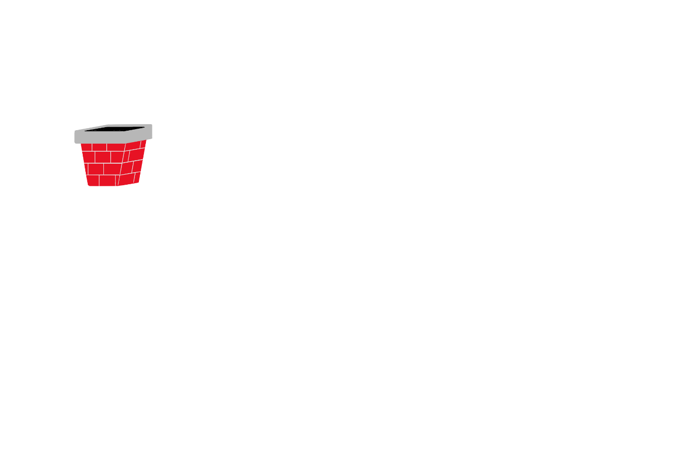Slika, ki vsebuje besede besedilo

Opis je samodejno ustvarjen

**Božiček**

**Slika, ki vsebuje besede LEGO, igrača

Opis je samodejno ustvarjen**

1. ostane pa enak učinek: npr. “poberi zrno” spremenimo v “utrgaj rožo” ali pa “korak naprej” v “poskok naprej”
2. originalna naloga ima denimo stopnje **, *** in ****, izberemo pa denimo le ***
3. glejte tudi težavnost
4. zaželeno je, da so priložene ločene grafične datoteke. Pazite na avtorstvo. Če niste avtor(ica) grafike, določite ustrezno licenco (npr. CC BY-SA). Verjetno bomo potem sliko naredili na novo – zagotovo takrat, če ne poznamo avtorske zaščite